Выполнил: Дуров Владимир Михайлович, 286 группа.

**Отчет по практической работе № 11**

**«Проектирование базы данных»**

**Цель практической работы:** спроектировать базу данных для приложения.

Решение задач.

1. Определены основные сущности базы данных. Для описания которых была построена ER диаграмма (Рисунок: 1)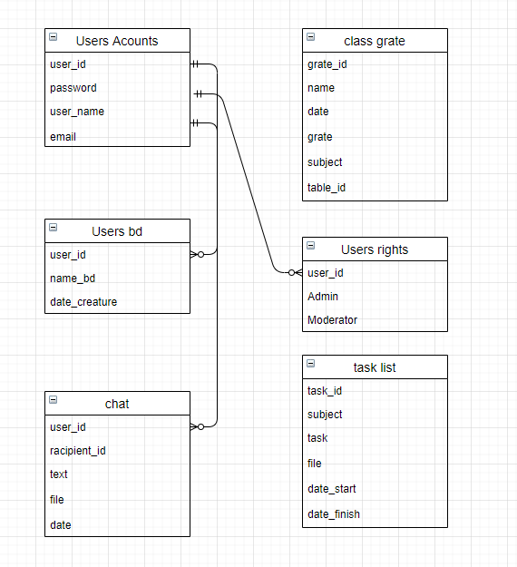

Рисунок 1: ER диаграмма

1. Реализована база данных, на основе PhpMyAdmin файлы которой хранятся в папке “sql”
2. Построена EER диаграмма опираясь на базу данных из пункта 2 (Рисунок 2) 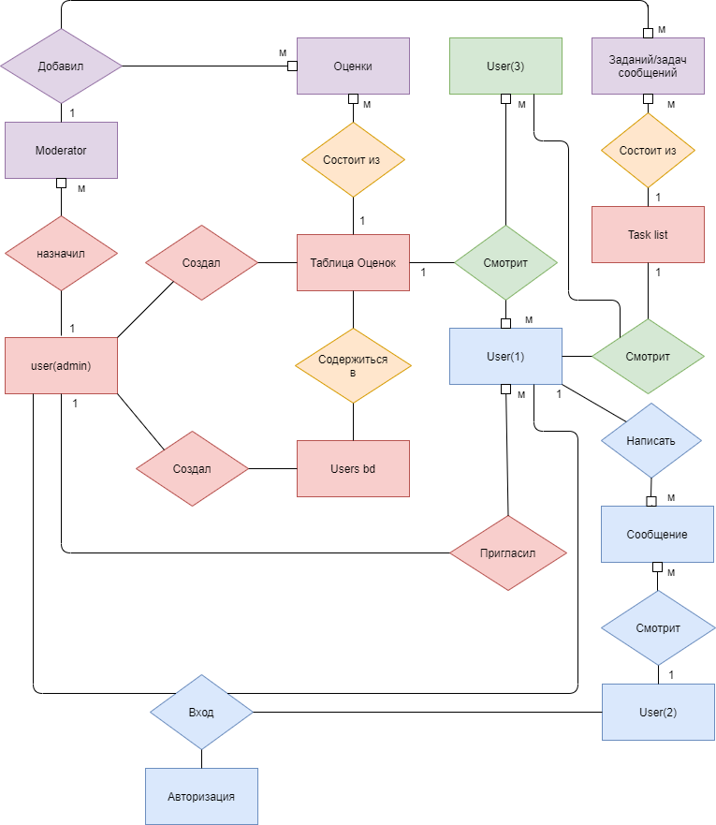

Рисунок 2: EER диаграмма

Выводы

Успешно спроектирована база данных. Приобретён опыт в создании и проектировании баз данных, а также в создание ER и EER диаграмм.

Список используемых источников:

1)<https://www.lucidchart.com/pages/ru/erd%D0%B4%D0%B8%D0%B0%D0%B3%D1%80%D0%B0%D0%BC%D0%BC%D0%B0>

2) <https://cacoo.com/blog/er-diagrams-vs-eer-diagrams-whats-the-difference/>

3) <https://habr.com/ru/post/254773/>